Отчет
о проделанной работе Шатойского районного Дома культуры
за март 2021г.

Проведено всего массовых мероприятий –34 из них: информационно-просветительских- 16, культурно-досуговых мероприятий –18, в них приняло участие – 1104 человек.

Проведено социально-значимых культурных мероприятий-18, приняло участие –854 человек.
- 1 марта 2021 года в 10:00 в Шатойском районном Доме культуры состоялась беседа на тему: "Я - защитник Родины своей!". Беседа была приурочена ко Дню гражданской обороны. Присутствующих ознакомили с историей возникновения гражданской обороны в России, функциями гражданской обороны, с руководителями ГО, с задачами ГО, с сигналами ГО и действиями населения в военное и мирное время. Беседа прошла в дружеской обстановке, где не только организатор, но и присутствующие смогли высказать свою позицию. Каждый из присутствующих смог перечислить качества, которые они считают главными, которым должен обладать настоящий патриот свой Родины.
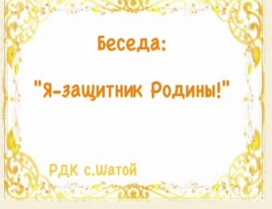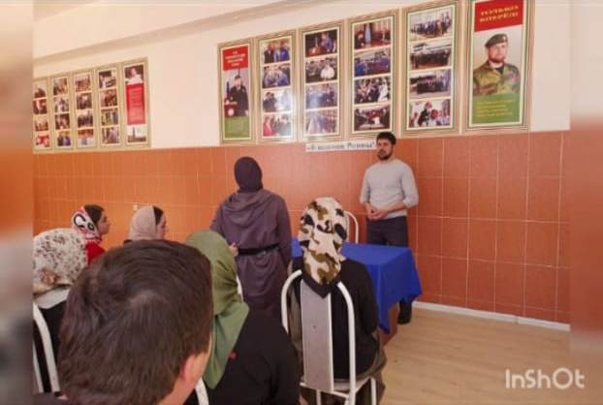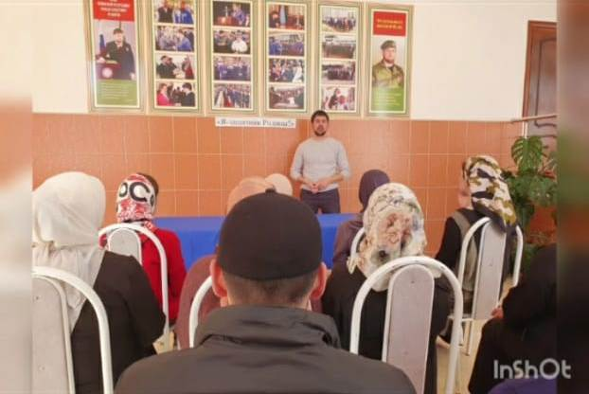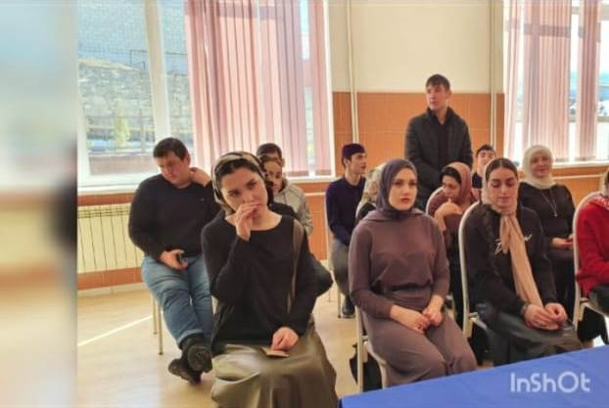

- 2 марта 2021 года в 11:00 в Шатойском районном Доме культуры состоялась выставка творческих работ на тему: " Праздник Весны, Цветов и Любви!". Выставка - это прекрасная возможность для детей показать свои достижения, выразить скрытые таланты. На выставке были представлены различные рукодельные шедевры: поделки из пластилина, бисера, бумаги и различных подручных материалов, созданные участники с любовью. А также выставки это большая возможность увидеть своего друга с иной стороны, а для кого-то - это стимул попробовать себя в новом деле.
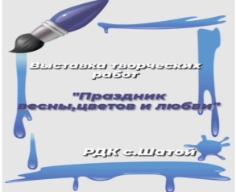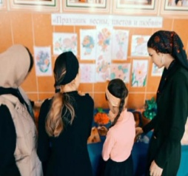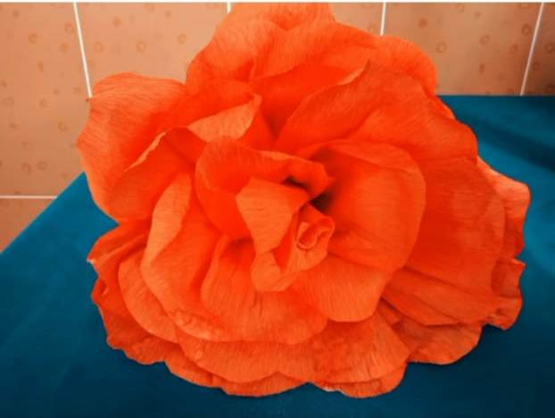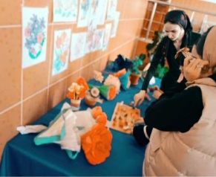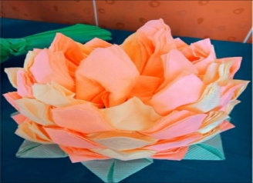

- 3 марта 2021 года в 11:00 в Шатойском районном Доме культуры состоится выставка детских рисунков на тему: "Образ пленительный, образ прекрасный!". На выставке можно было увидеть не только праздничные портреты мам-красавиц, но и то, чем они занимаются. На выставке были представлены различные тематические рисунки участников клубных формирований. Работы, представленные на выставке, были выполнены детьми с большой фантазией и творчеством.
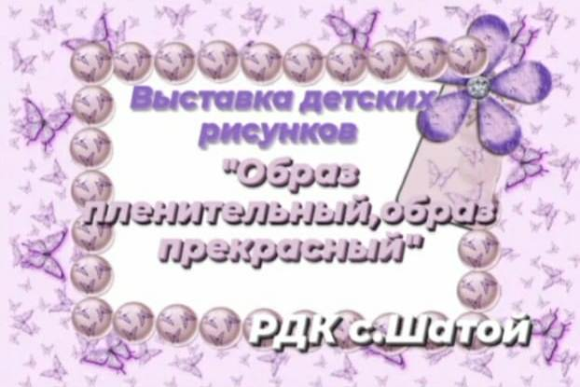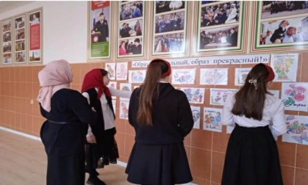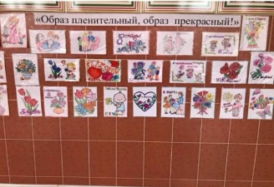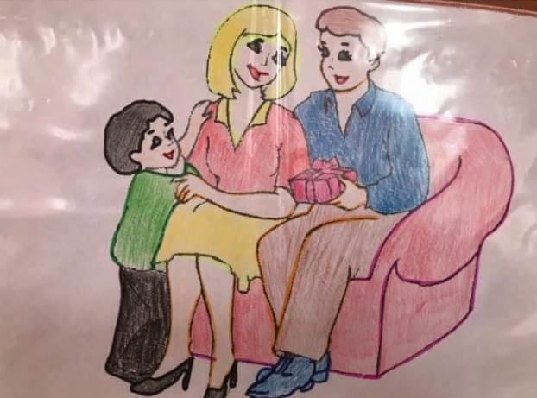

- 4 марта 2021 года в 14:00 в Шатойском районном Доме культуры прошёл мастер-класс по изготовлению подарка маме на 8 марта под названием: "Самой любимой!". Для этого понадобилось: цветная бумага, 15-20 салфеток, клей, цветная лента, карандаш, линейка. Организатор научила детей, как правильно сочетать цвета в праздничном подарке и правильно делать из салфеток цветы. Ребята, занимаясь, научились работать в разных техниках и с различными материалами, что позволило дать волю фантазии и создать для любимой мамы лучший подарок.
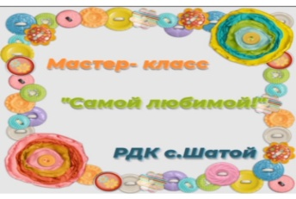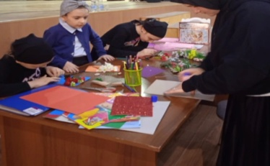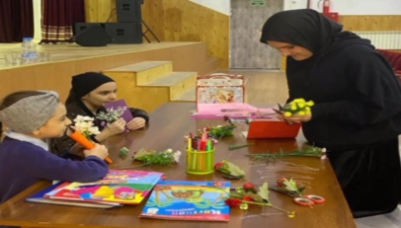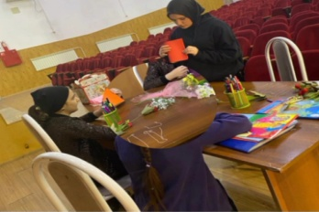

- 5 марта 2021 года в 14:00 в Шатойском районном Доме культуры состоялся праздничный поздравительный концерт, посвящённый Международному женскому дню 8 Марта. Международный женский день - это праздник Весны, Мира и особого доброго внимания к женщине. Это время, когда прекрасная половина человечества принимает подарки и пожелания в свой адрес. Таким подарком для прекрасных гостей стало наше мероприятие в красиво украшенном актовом зале Шатойского РДК. Уже с порога наши женщины имели возможность окунуться в торжественную обстановку Праздника. В этот день для милых женщин творческий коллектив РДК подготовил свои творческие музыкальные подарки, национальные танцы и веселые театральные представления.
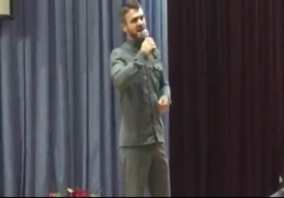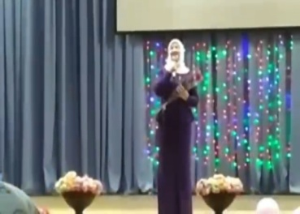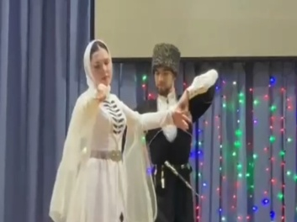

- 5 марта 2021 года в 14:00 в Шатойском районном Доме культуры прошёл час общения на тему: "С праздником Весны, милые женщины!". Беседа прошла в форме "круглого стола" в теплой, дружеской обстановке. Организатор мероприятия познакомила присутствующих с историей праздника, его традициями. В ходе беседы было сказано много добрых слов в адрес матерей, бабушек и всех женщин. А в конце - прошла интересная викторина, в которой дети с удовольствием приняли участие.
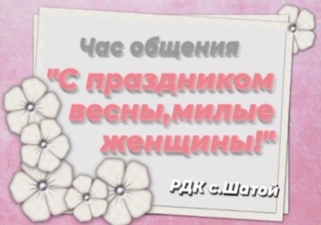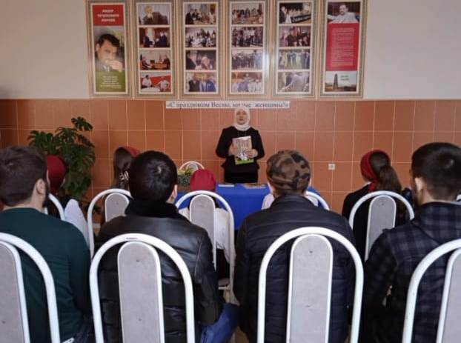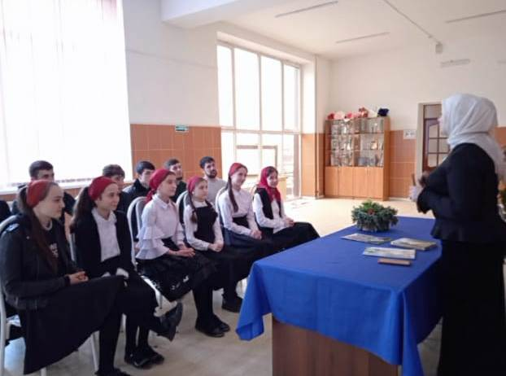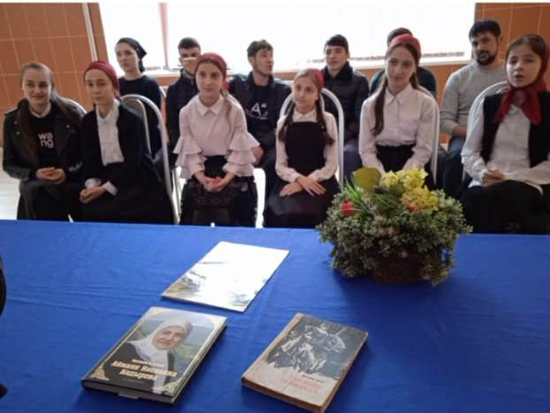

- 6 марта 2021 года в 11:00 в Шатойском районном Доме культуры состоялась тематическая книжная выставка: "Женщина-музыка, женщина-свет", посвященная представительницам самой прекрасной половины человечества – женщинам! На выставке были представлены книги о великих женщинах разных эпох, оставивших яркий след в истории страны, стихи и прозы о милых дамах, детская литература о мамах, а также рисунки детей.
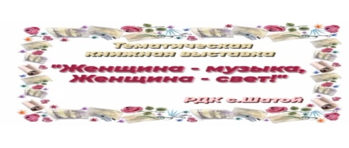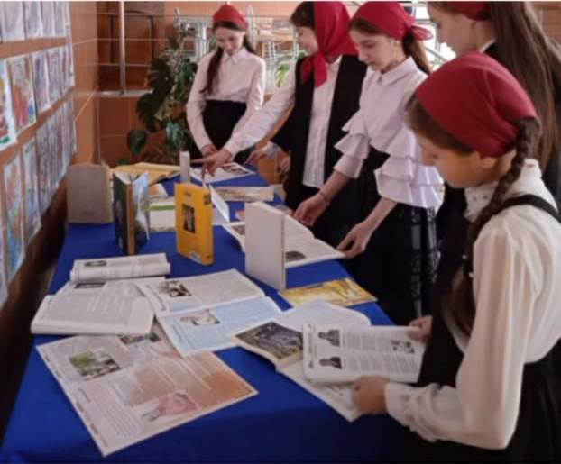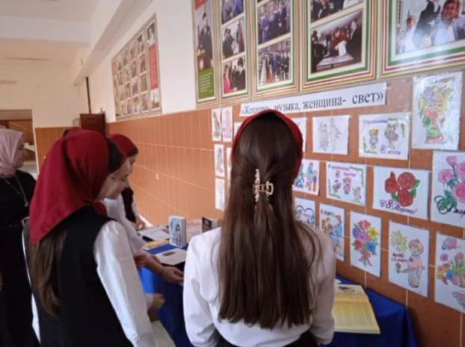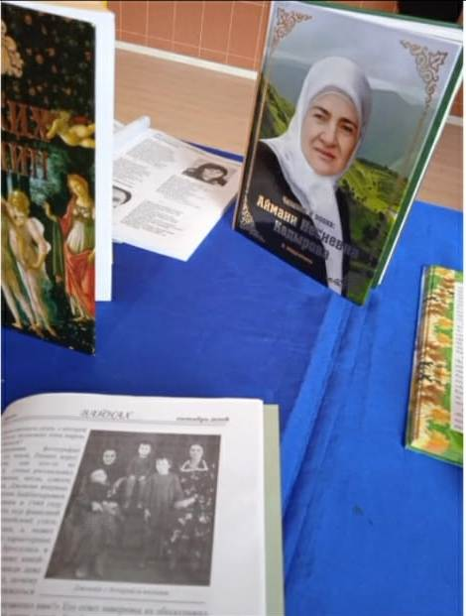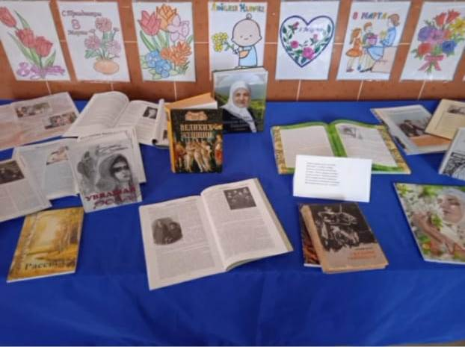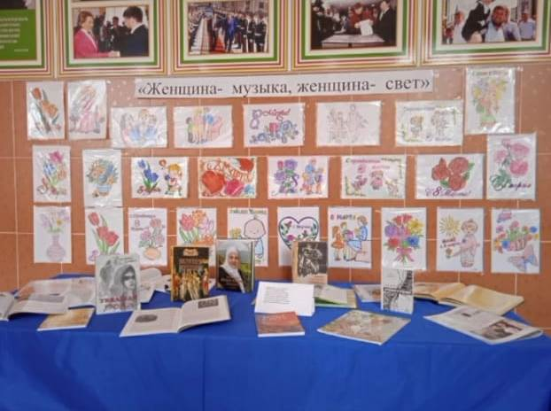

- 18 марта 2021 года в 11:00 в Шатойском районном Доме культуры прошёл час общения с детьми на тему: "Событие, определившее будущее народа". Мероприятие было приурочено ко Дню Конституции Чеченской Республики. 23 марта– для жителей Чеченской Республики особая и важная дата. В 2003 году в этот день всенародным голосованием была принята Конституция Чеченской Республики. Принятие Конституции ЧР стало важным событием в истории чеченского народа. Именно с принятием Конституции началось мирное строительство в Чеченской Республике. Методист РДК Мальцагова С.В. познакомила присутствующих с историей принятия Конституции ЧР и рассказала о том, какой важный шаг сделал Первый Президент Чечни, Герой Росси Ахмат-Хаджи Кадыров для всего народа.
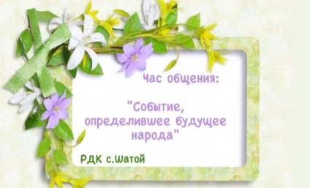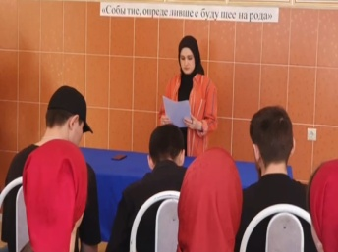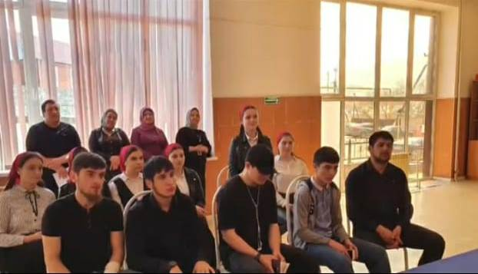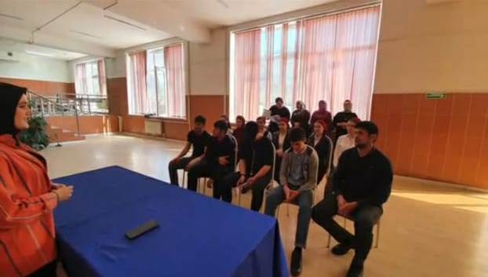

- 18 марта 2021 года в 14:00 в Шатойском районном Доме культуры состоялся шахматный турнир среди участников клубных формирований. К участию в турнире были допущены победители классного тура по шахматам. Учащиеся 2-х классов играли в паре по своей параллели. К завершению - участники, занявшие первые места в личном зачёте, были награждены дипломами и медалями соответствующих степеней. А все другие участники турнира были награждены грамотами.
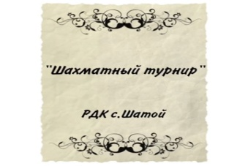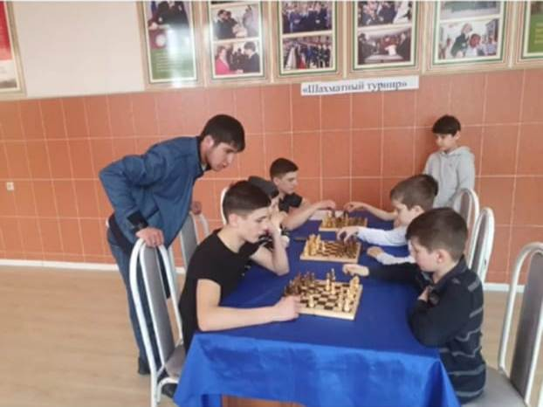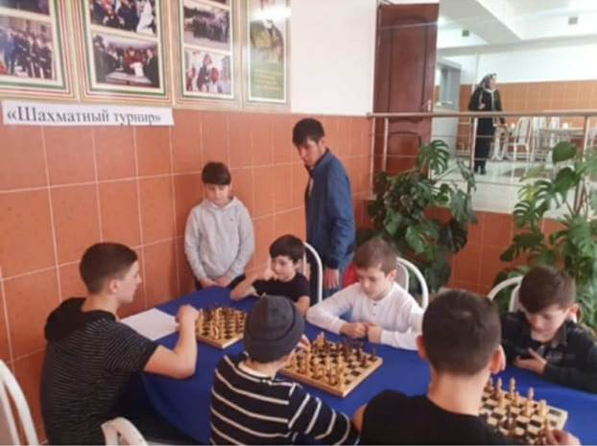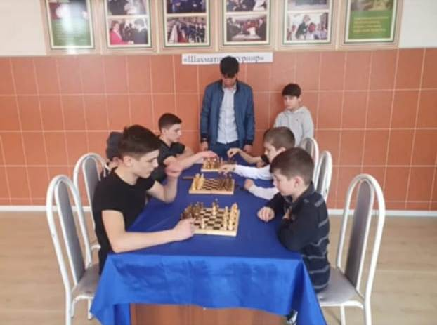

- Весна вступает в свои права, оттесняя зиму и, вместе с этим, появляется необходимость и людям готовиться к встрече весны: чистить, мыть, убирать, чтобы день засверкал новыми красками. И, сегодня, 19.03.2021 года, работники Шатойского районного Дома культуры, центральной районной библиотеки, совместно с Отделом культуры, вышли на очередной субботник для очистки от мусора, грязи и пыли на закреплённой за учреждением территории.
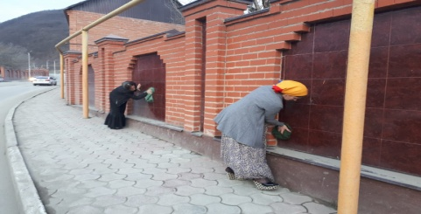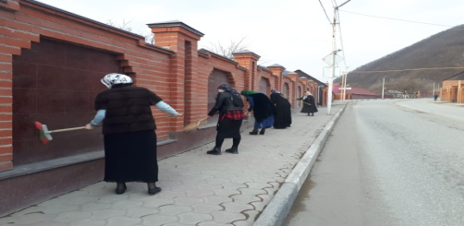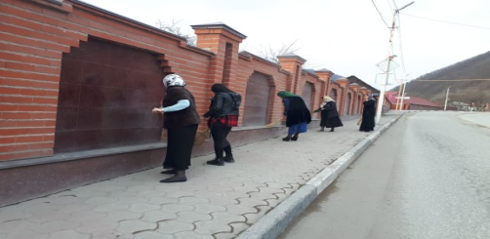

- 22 марта 2021 года в 16:00 в Шатойском районном Доме культуры состоялся круглый стол на тему: "Судьбоносный выбор!". Организатор беседы рассказал присутствующим, как 12 декабря 2002 года Президент РФ подписал судьбоносный для Чеченского народа указ №1401, после чего состоялся всенародный референдум по принятию Конституции Чеченской Республики, на котором подавляющее большинство населения выступило за мирное сосуществование со всеми народами России и последующее принятие законов ЧР «О проведении выборов Президента ЧР», «О проведении выборов в Парламент ЧР» и определили дальнейший созидательный курс развития республики. 5 октября 2003 года чеченский народ избрал своим. Первым Президентом Ахмат-Хаджи Кадырова и, благодаря его решительным действиям, в короткие сроки была восстановлена полуразрушенная республика, достигнуты общественная безопасность и порядок, налажена жизнь по многим ее направлениям.
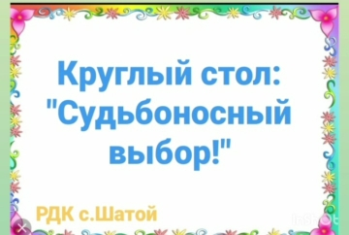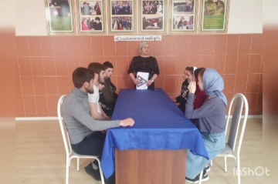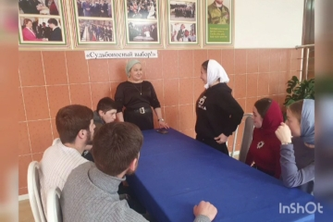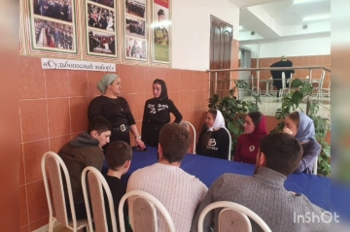

- 22 марта 2021 года в 15:00 в зрительном зале Шатойского районного Дома культуры состоялся праздничный концерт, посвященный Дню Конституции Чеченской Республики: "Конституция и мы!". В этом году мы отмечаем 18-ую годовщину со дня принятия судьбоносного решения в жизни народа Чеченской Республики. Среди почетных гостей были: депутат Парламента Чеченской Республики Гучигов Али, Глава администрации Шатойского муниципального района Акаев Руслан, Глава Шатойского района Дадаев Хаважи, заместитель начальника ОМВД России по Шатойскому району Джамалдинов Казбек и многие другие. В самом начале мероприятия торжественно прозвучали Гимны Российской Федерации и Чеченской Республики. Для праздничного приветствия слово было дано Главе администрации Шатойского муниципального района Акаеву Руслану. Выступили с поздравлениями и с пожеланиями депутат парламента ЧР Гучигов Али и Глава Шатойского муниципального района Дадаев Хаважи. После завершения торжественной части, зрителям была представлена яркая, насыщенная концертная программа с патриотическими песнями и зажигающими национальными танцами. Также центральная районная библиотека, в рамках празднования Дня Конституции, провела выставку, где каждый мог ознакомиться с литературой известных чеченских писателей, поэтов о Родине, патриотизме, ознакомиться с историческими событиями принятия чеченским народом Конституции ЧР. На праздничное мероприятие были приглашены все желающие!
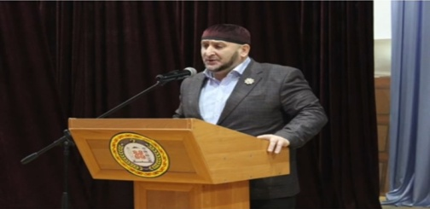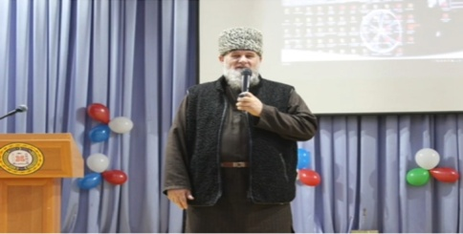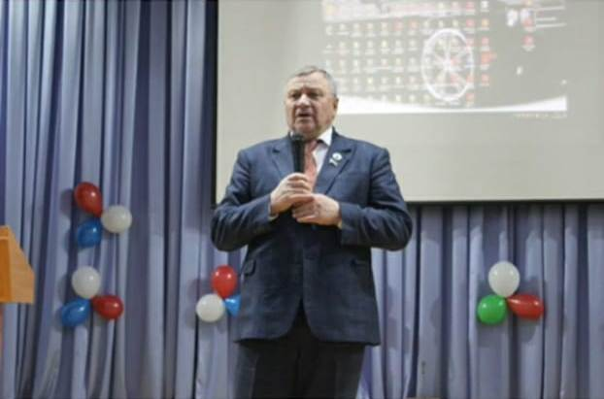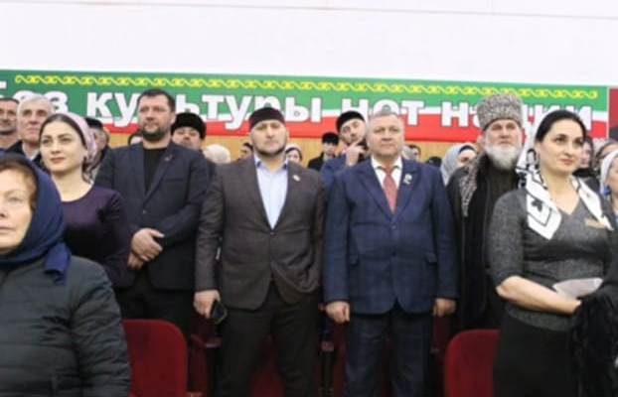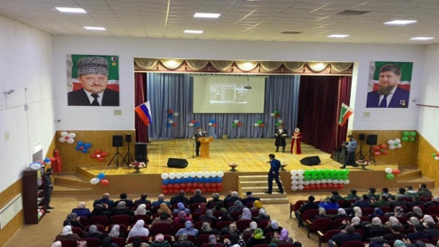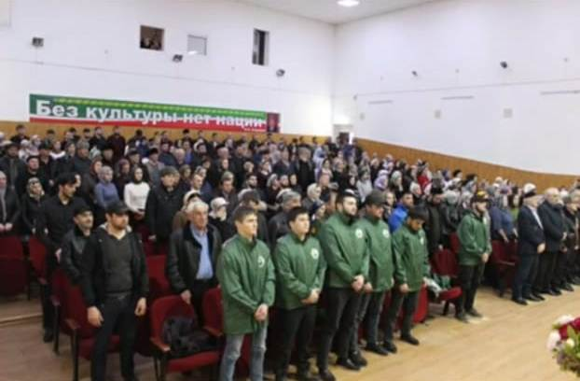
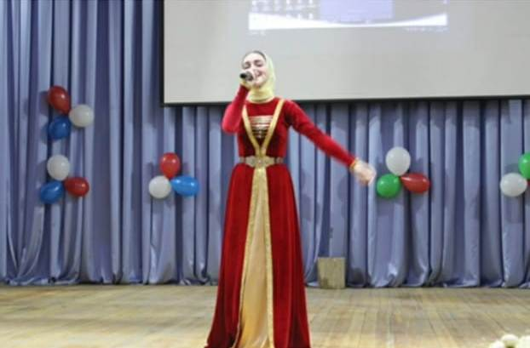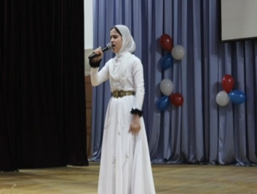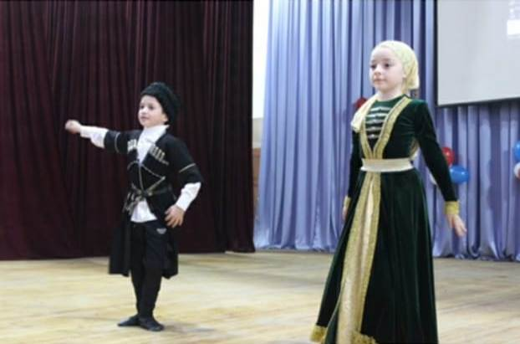

- 24 марта 2021 года в 11:00 в Шатойском районном Доме культуры состоялась фотовыставка на тему: "В объективе - культура". На фотовыставке были представлены фотографии культурных достопримечательностей села Шатой, яркие и незабываемые культурные персонажи, памятники и сооружения, книги и исторические журналы, и многое другое. Мероприятие было направлено на привлечение населения к культурной жизни района, к её достопримечательностям.
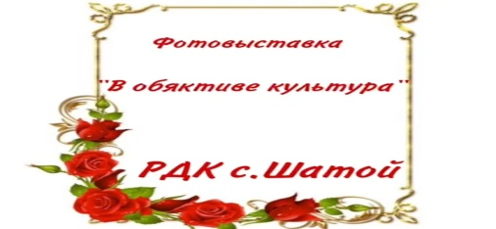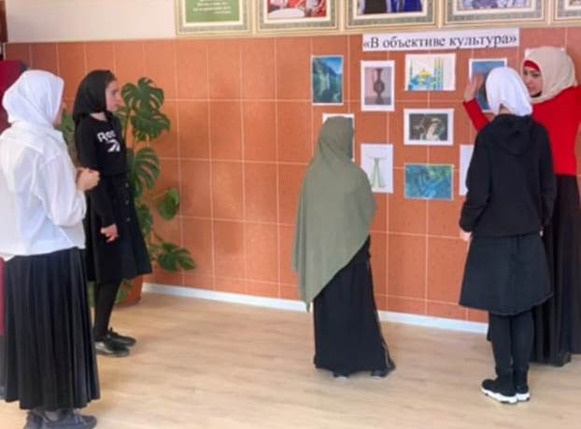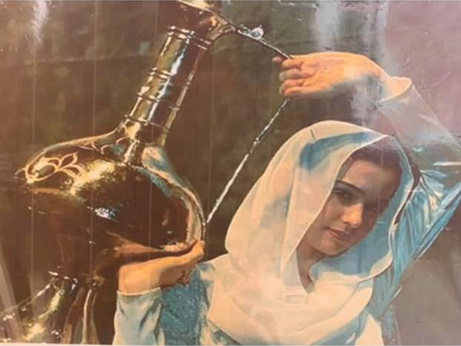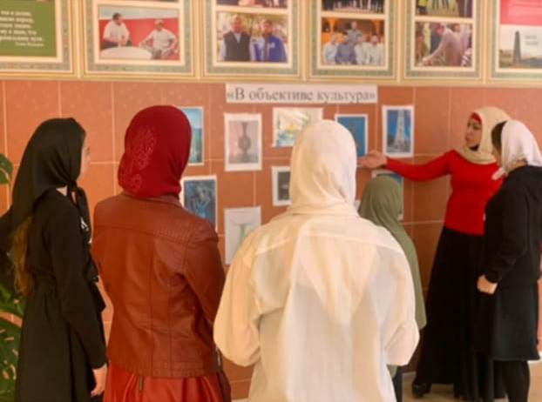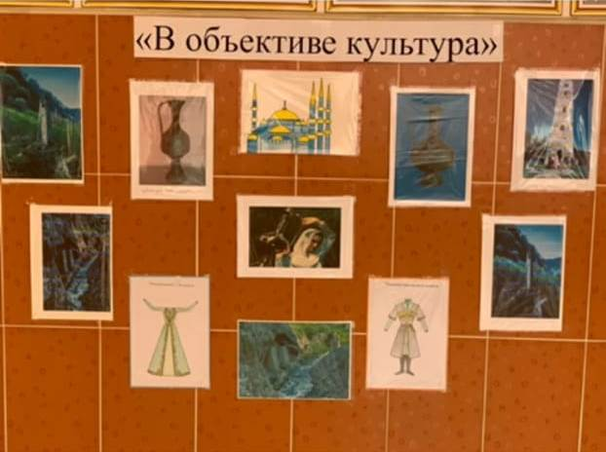

- 26 марта 2021 года в 14:00 в Шатойском районном Доме культуры состоялись посиделки на тему: "Жаворонки, прилетите - зимушку-зиму унесите!". В день равноденствия считалось, что из-за моря прилетают сорок вешних птиц и поэтому в этот день песенками и закличками, и печёными кондитерскими изделиями, в форме жаворонка, призывали приход весны. Посиделки прошли с играми, с хороводами, с песнями, с загадками да шутками. Также детям рассказали различные небылицы и, в завершении праздника, участников посиделок угостили сладостями.
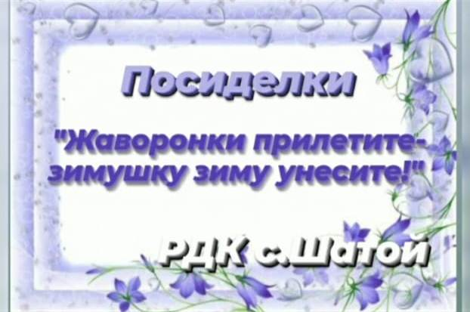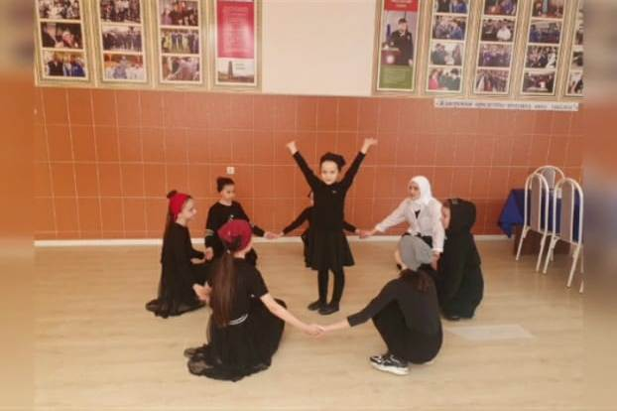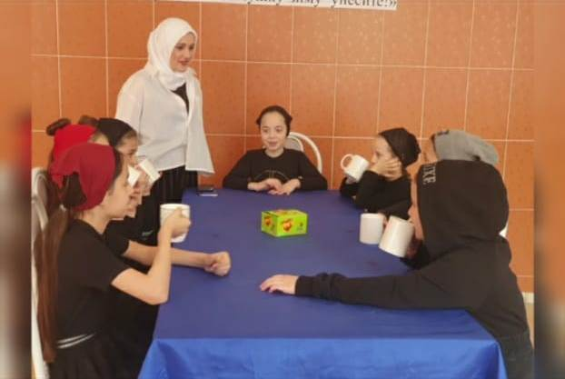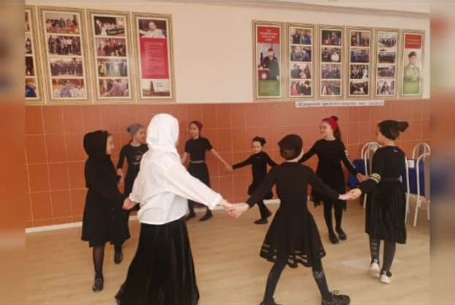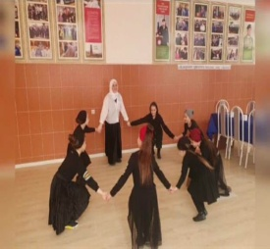

- 29 марта 2021 года в 11:00 в Шатойском районном Доме культуры состоялась выставка декоративно- прикладного творчества на тему: "Молодые мастера", которую провели участники клубного формирования "Цветочек" . Выставка - одна из самых интересных коммуникативных средств, стимул для развития творческой деятельности участников клубных формирований, а также показатель успешности, развития творческих способностей. На выставке были представлены различные поделки из бисера, бумаги, картона, дощечек, пластилина и резьбы.
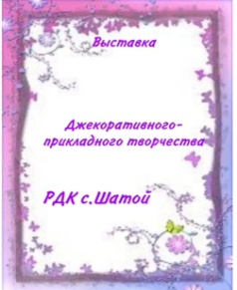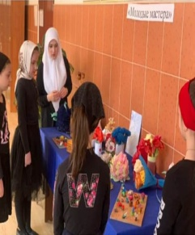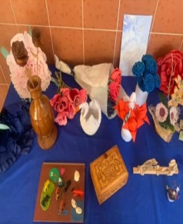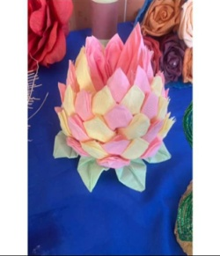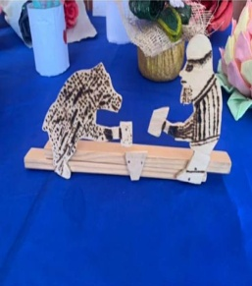

- 30 марта 2021 года танцевальный коллектив "Шото" районного Дома культуры принял участие в республиканском смотр - конкурсе любительских хореографических коллективов Чеченской Республики, который проходил во Дворце танца ЧГАТ в городе Грозный. Конкурс был приурочен к международному Дню танца и проводился в один тур, в 3-х номинациях:
1."Лучший любительский хореографический коллектив".
2."Лучшая хореографическая постановка танца".
3."Лучший танцевальный костюм".
Основным условием участников смотр-конкурса было строгое соблюдение требований танцевальных канонов чеченского народного танца, национального менталитета. Жюри состояло из числа деятелей культуры и искусства Чеченской Республики. Танцевальный коллектив "Шото" занял 3 место.
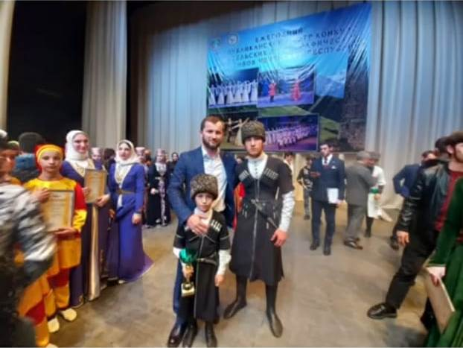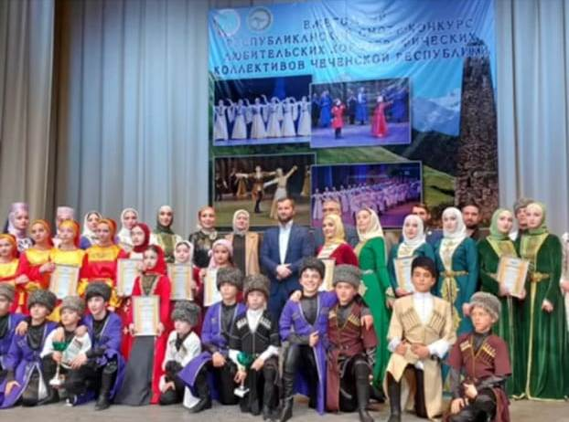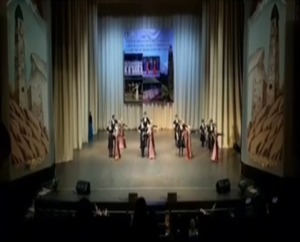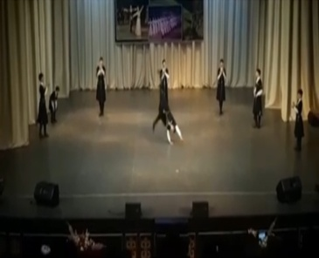

- 30 марта 2021 года в 14:00 в Шатойском районом Доме культуры прошёл экологический час на тему: «Позаботимся о нашей Земле!», посвященный Дню Земли. В рамках экологической деятельности, методист РДК Мальцагова С.В. с участниками клубного формирования постарались привлечь внимание людей на окружающую нас природу, на необходимость содержать улицы своего села в чистоте, не мусорить. Дети с удовольствием прошлись по улицам с. Шатой, собирая брошенные на землю бумажки, обертки от конфет и другой мусор в пакеты и выбросили их в мусорные баки. Работа с детьми в этом направлении имеет особое значение. Важно, чтобы с самого детства прививалось уважительное отношение к природе, в целом, к окружающей среде, желание содержать её в чистоте. Принять участие в экологической деятельности смогли все желающие!
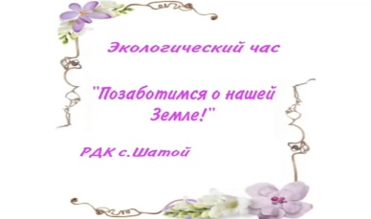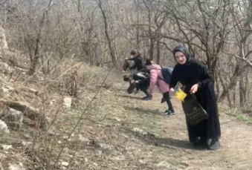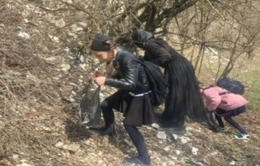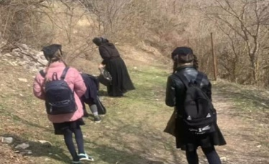

- 31 марта 2021 года в 11:00 в Шатойском районном Доме культуры состоялся отборочный этап фестиваля конкурса :"Бекалахь, Ненан мотт!". Выступали участники трех районов: Шатойского, Шаройского и Итум-Калинского. Отборочный тур проходил по трем номинациям: художественное слово, вокал, юмор. От Шатойского района было представлено пять номеров по всем номинациям. Художественное слово: стихотворение "Ненан мотт" читал Болотбаев Ислам, автор: Муса Ахмадов; стихотворение "Ненан мотт" читала Мазаева Айшат, автор: Дагалаева Малика. Вокал: песню "Пондаран Аз" на слова и музыку Али Димаева исполнил Амхадов Асруди; песню "Нана" на слова и музыку Абдул -Азиза Асхабова исполнила Баматгириева Маьлх-Аьзни. Юмор: "Нахана йина ямартло, шен кертахь карийна." показали участники театрального кружка автор Гимаева Малика. Все пять номеров прошли в финал.
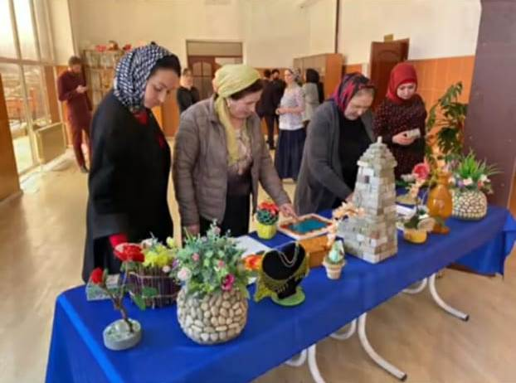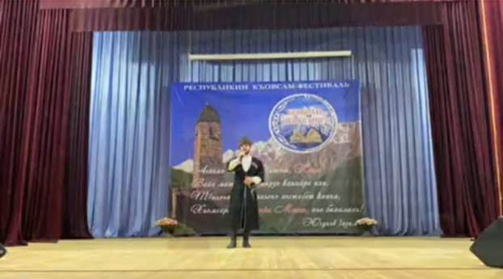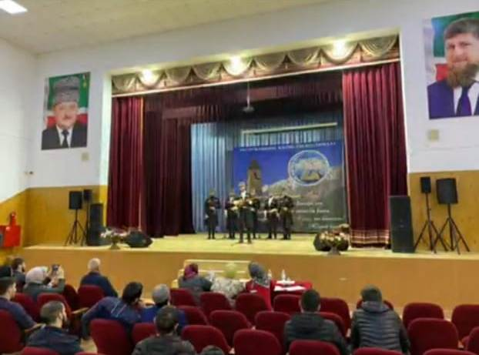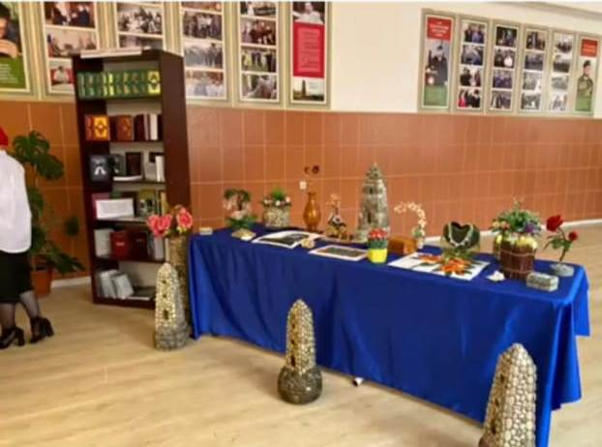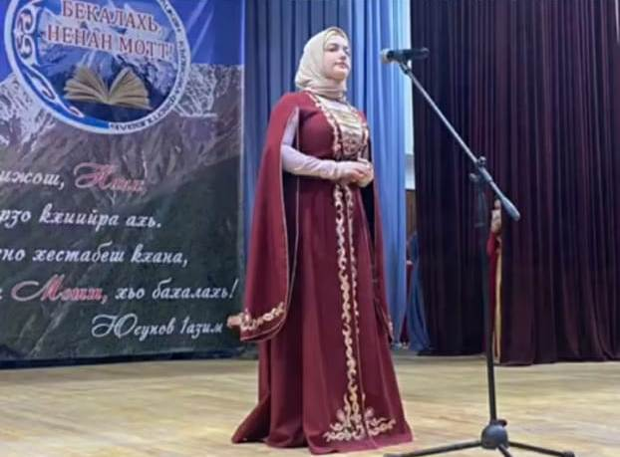

Проведено мероприятий по направлениям:
- по реализации Единой Концепции духовно-нравственного воспитания и развития подрастающего поколения;
Проведено мероприятий – 5, приняло участие–100чел.
- 9 марта 2021 года в 11:00 в Шатойском районном Доме культуры прошёл час доброты на тему: "Пусть в сердцах живет добро!". Цель мероприятия: помочь детям понять, что означает добро, а что - зло. Уметь понимать, что такое - хорошо, а что такое - плохо. В ходе круглого стола, в диалоговой форме, с ребятами были рассмотрены различные поступки людей, где одни вызывали добрые чувства, благодарность, радость, а другие - гнев, раздражение, обиду. Дети пришли к выводу, что каждый человек должен поступать по отношению к другому, так как он хотел бы, чтобы относились к нему.
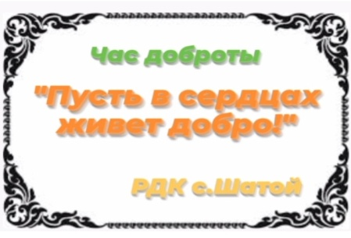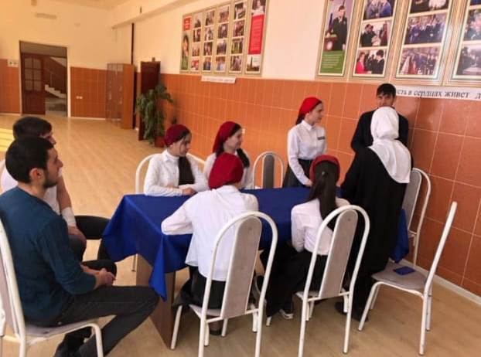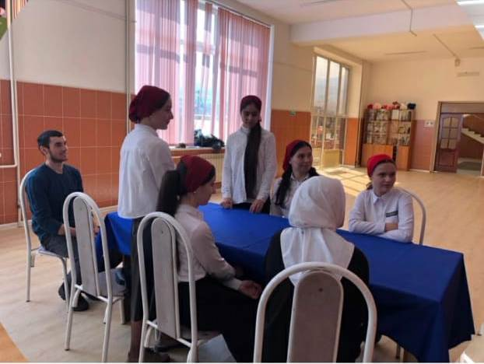

- 11 марта 2021 года в 13:00 в Шатойском районном Доме культуры был проведён круглый стол с молодёжью на тему: "Без культуры нет нации!", целью которого являлось сочетание культурных мероприятий с духовно-нравственным воспитанием подрастающего поколения. "Без культуры нет нации" - эта фраза Первого Президента Чеченской Республики, Героя России Ахмат-Хаджи Кадырова стала началом нового, судьбоносного этапа развития чеченской культуры, которая является хранителем и носителем национального духа и менталитета. Чеченский народ всегда гордился своими традициями и обычаями, которые передавались из поколения в поколение. На мероприятие были приглашены: заместитель Главы администрации Шатойского муниципального района Абдулвахидов Асланбек Лечиевич, Имам села Шатой Масаков Сулейман Абуезидович, Имам села Большие-Варанды Амхадов Аблулла Лечиевич, Почётный работник Российской Федерации Пацаева Лайла Абдулаевна, которые приняли участие в диалоге за круглым столом с молодежью. Ребята с интересом задавали вопросы, касающиеся чеченской культуры, обычаев. Наша культура корнями уходит вглубь веков. И мы знаем, что только культура формирует нацию. Мероприятие прошло в форме диалога и было очень интересным. Каждый вопрос от школьников сопровождался соответствующим номером от творческого коллектива РДК, раскрывающий черту характера нашего народа изнутри, а приглашенные гости рассказывали, как народ сумел выстоять в самые тяжёлые времена и не потерять свою культуру. Все участники мероприятия были награждены благодарственными письмами и памятными подарками.
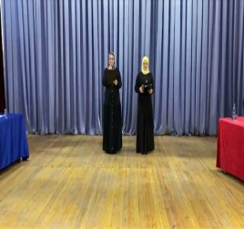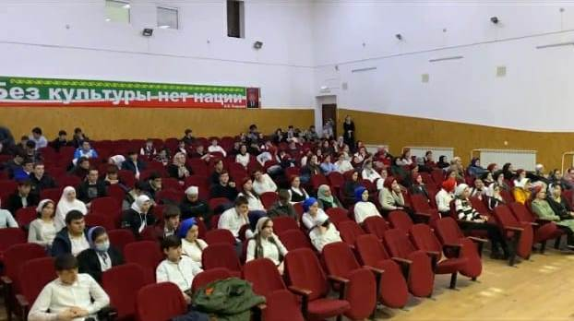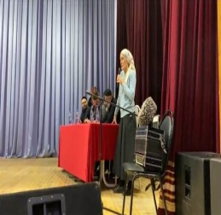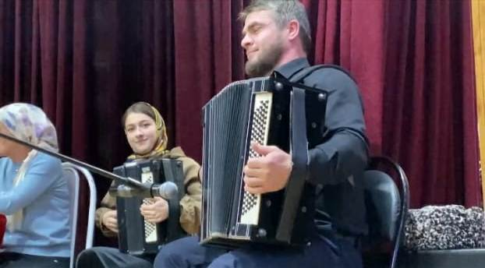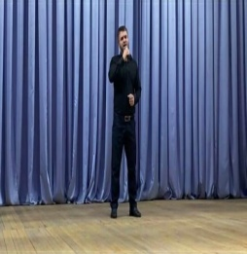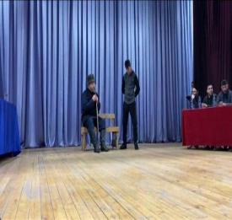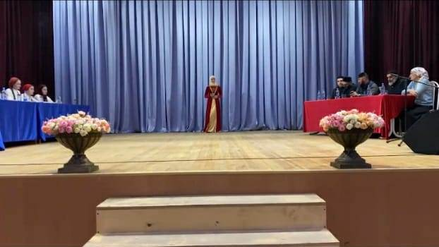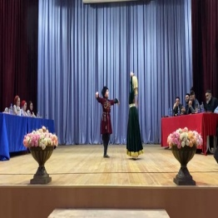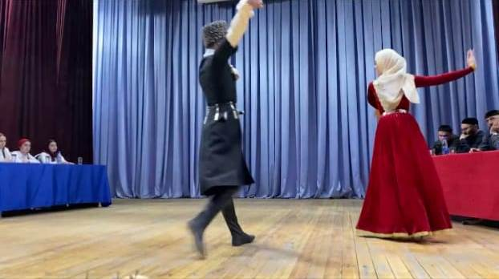

- 16 марта 2021 года в 14:00 в Шатойском районном Доме культуры состоялся круглый стол на тему: «Честь и достоинство женщины». Цель мероприятия: уважение к женщине, понимание роли женщины в обществе, семье. Чеченцы издавна боготворили мать, девушку. Женщина — хозяйка и украшение в доме. Женщина несла людям жизнь, мир, покой. Когда двое встретившихся кровников выхватывали кинжалы, чтобы нанести смертельные удары, остановить их могла только женщина, бросив между ними платок, снятый с головы. С её мнением считались все. За оскорбление женщины расплачивались кровью. Чеченский народ имеет трудную историю, тяжелую судьбу. И чеченка всегда брала на себя, в равной с мужчиной степени, ответственность за нее. Вот почему активная жизненная позиция – это характерная черта и современной чеченской женщины. Чеченская пословица гласит: «Воспитывая мальчика – воспитываешь мужчину, воспитывая девочку – воспитываешь нацию". И об этом надо помнить всегда!
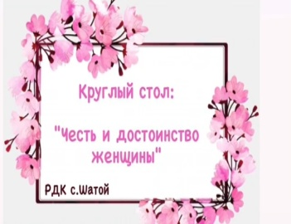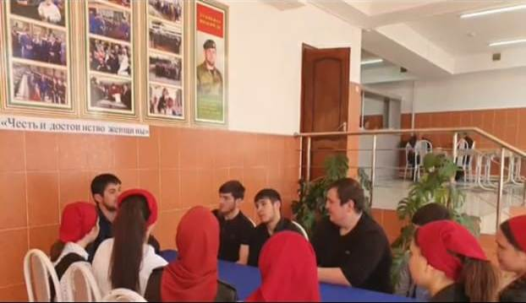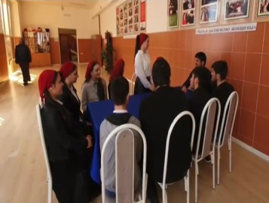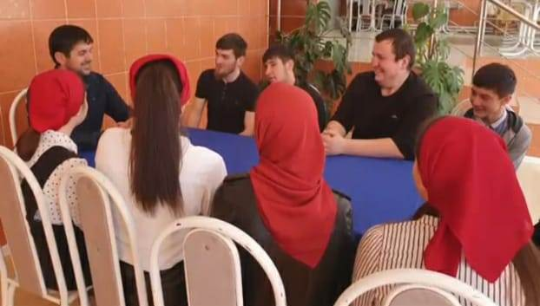

- 22 марта 2021 года в 11:00 в Шатойском районном Доме культуры состоялась познавательная беседа на тему: "Нохчийн ламасташ". С присутствующими говорили о нравах, обычаях и традициях чеченского народа. Ведущий специалист ОК Эльтиев Д.Б рассказал о гостеприимстве, верности своему слову, уважении к старшим и почитании родителей, о свадебных традициях чеченского народа. Так же подробно рассказал о том, почему по традиции юноша и девушка встречались у родника. Беседа прошла с пользой и ребята смогли для себя узнать истории наших традиций.
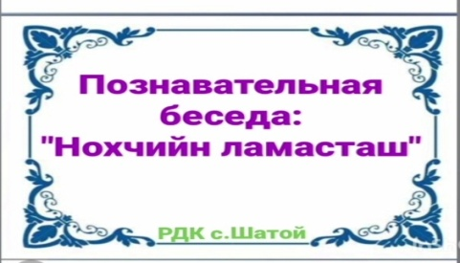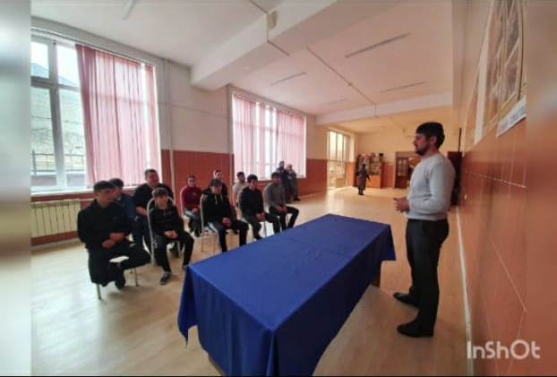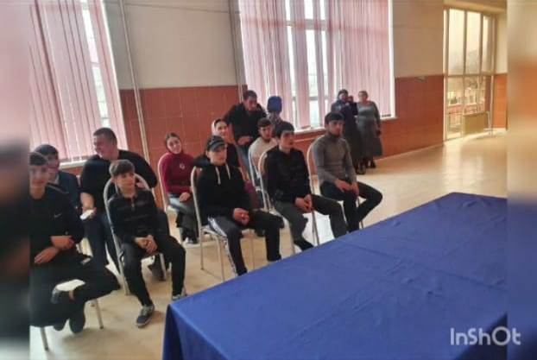

- 31 марта 2021 года в 15:00 в Шатойском районном Доме культуры состоялась беседа с молодежью на тему: "Нохчийн духар". Организатор познакомил присутствующих с национальным чеченским костюмом, с обычаями и традициями чеченского народа. Так же рассказал про принципы жизни, характер и обычаи, и, что все это проявляется в национальном костюме чеченцев. В национальной одежде отразился не только образ жизни горцев и их традиций, но и духовные ценности, вера. Традиционный костюм такой же яркий, торжественный, как и сам свободолюбивый народ.
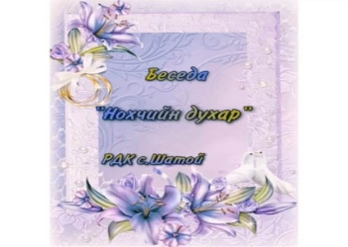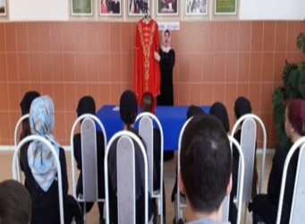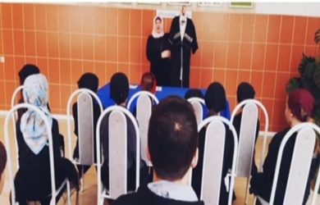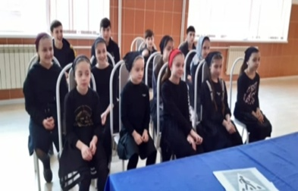

- по профилактике наркомании, табакокурения, алкоголя и пропаганде здорового образа жизни;
Проведено мероприятий-4, приняло участие-53 человек.
- 11 марта 2021 года в 14:00 в Шатойском районном Доме культуры прошла игровая программа на тему: "Путешествие в страну здоровья". Игровая программа была направлена на пропаганду здорового образа жизни; воспитание ответственного отношения к собственному здоровью. В ходе игры было проверенно наличие знаний соблюдения гигиены и умения правильно делать зарядку. Победителей игры наградили грамотами и памятными подарками.
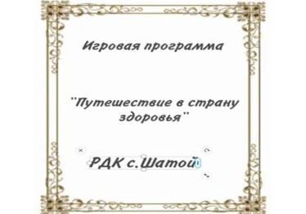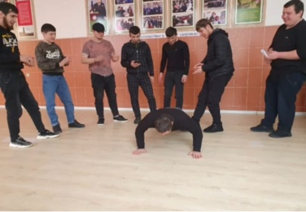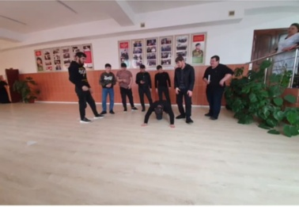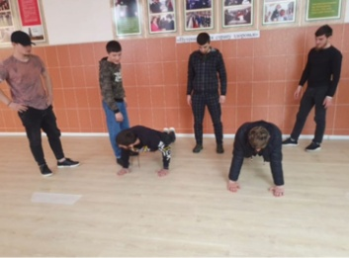

- 12 марта 2021 года в 15:00 в Шатойском районном Доме культуры состоялся круглый стол на тему: "Что представляет собой наркотик?". Беседа была направлена на формирование у подростков негативного отношения к наркотикам, так как наркомания - это страшная болезнь, а не веселое времяпрепровождение. Присутствующие выразили негативное отношение к наркотикам и выразили убежденность, что наркотики - это зло: употребляющие наркотики вредят не только себе, но и родным, и окружающим, нанося этим непоправимый вред своему здоровью.
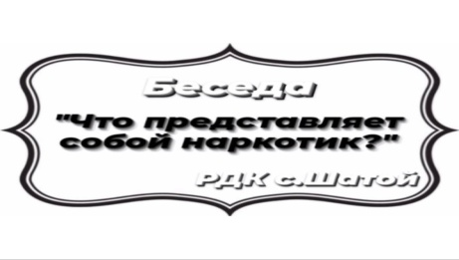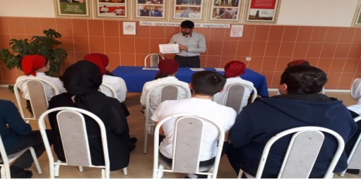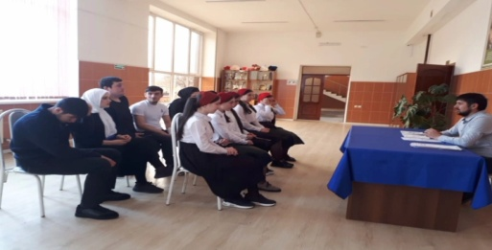
- 19 марта 2021 года в 11:00 в Шатойском районном Доме культуры состоялся конкурс рисунков на тему: "Мир без наркотиков". Целью конкурса являлось развитие творческих способностей, повышения интереса к изобразительному искусству, поддержка и выявление талантливых детей. Конкурс антинаркотической направленности и пропаганды здорового образа жизни. Основными задачами проведения мероприятия являлось информирование населения о последствиях незаконного потребления наркотиков; популяризация в обществе, в том числе, в молодежной среде здорового образа жизни, как основы социального и культурного развития и повышения качества жизни населения. Рисунки были выполнены красками, карандашами, фломастерами. Жюри выбрало самые лучшие работы, и участники конкурса, занявшие призовые места, были награждены грамотами.
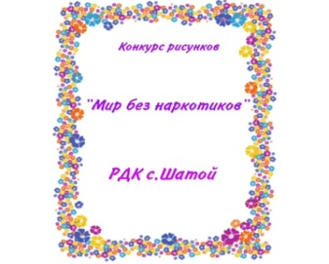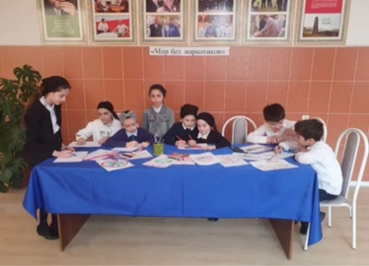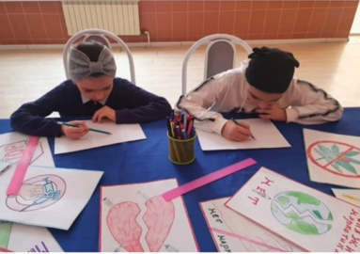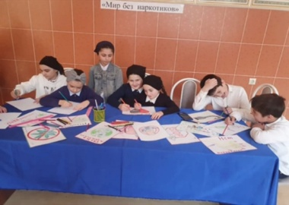

- 29 марта 2021 года в 15:00 в Шатойском районном Доме культуры состоялась беседа на тему: "Вред курения". Цель мероприятия: показать негативное влияние курения на человека; формировать отрицательное отношение к курению. Ведущий специалист ОК Эльтиев Д.Б. объяснил детям, что табакокурение – болезнь, вызывающая сильные изменения в организме, и, что курение наносит огромный вред не только организму курильщика, но и организму окружающих его людей. В окружающую среду уходит 50% табачного дыма, который вдыхают люди, находящиеся в одном помещении с курильщиком, это явление называется пассивным курением. В ходе беседы подробно рассмотрели термины: никотин, смола, пассивное курение.
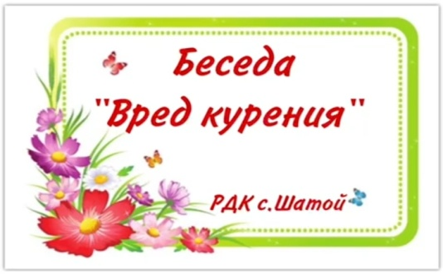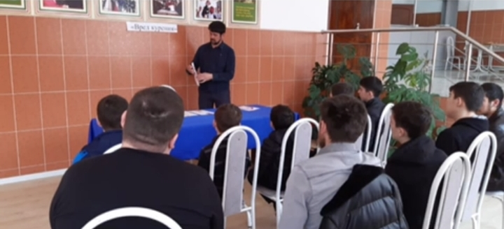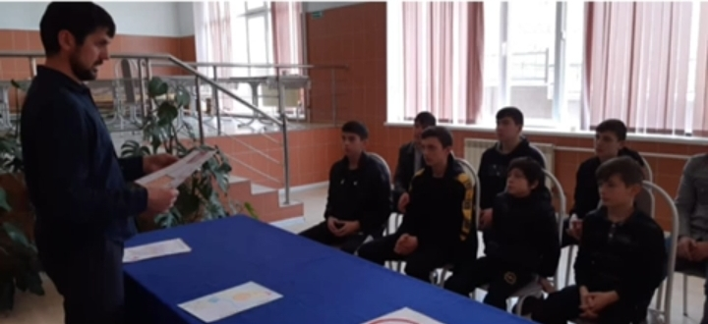

- по профилактике безнадзорности и правонарушений несовершеннолетних;
Проведено мероприятий-2, приняло участие-32человек.
- 19 марта 2021 года в 15:00 в Шатойском районном Доме культуры состоялась беседа на тему: "Правонарушения и ответственность за них". Эта тема актуальна на сегодняшний день, так как, к сожалению, не каждый подросток, совершающий противоправные деяния, осознает к каким тяжелым и трудноисправимым последствиям ими приводят. Также заведующий РДК Далдаева Н.И. рассказала об уголовной, административной, дисциплинарной и гражданско-правовой ответственности. Такие мероприятия способствуют воспитанию у подрастающего поколения чувства ответственности за свои поступки, уважения к закону и помогают воспитать осознание необходимости и обязательного соблюдения установленных законов.
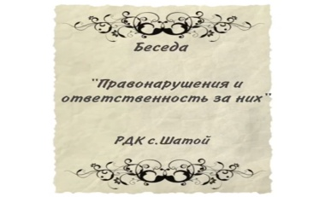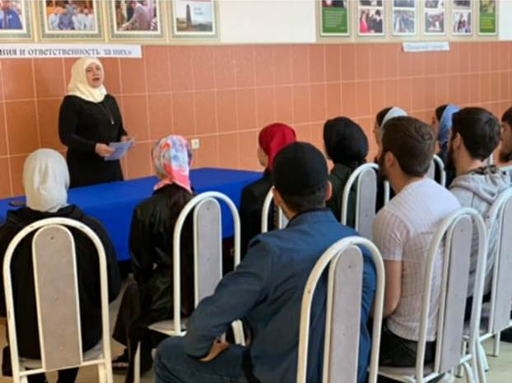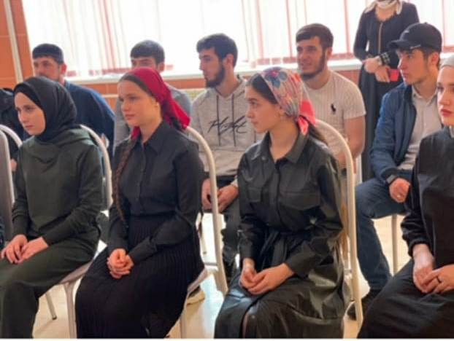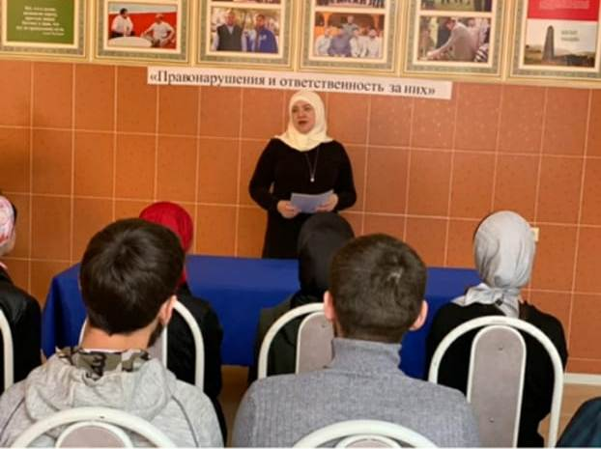

- 26 марта 2021 года в 15:00 в Шатойском районном Доме культуры прошёл познавательный час на тему: "Нет преступления без наказания". Мероприятие было направлено на формирование у детей представления о влиянии законов в жизни человека; профилактику правонарушений среди несовершеннолетних. Так как многие дети стремятся самоутвердиться в группе одноклассников, то это часто приводит к асоциальному поведению. Подражая антигероям, ребята не осознают, что за любое преступление необходимо нести ответственность. Во время мероприятия затронуты были темы: кража, хулиганство, массовые беспорядки. Также детей ознакомили с материалами УК РФ.
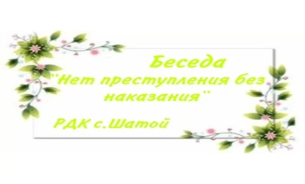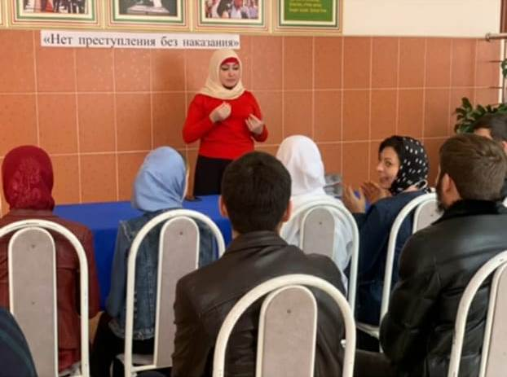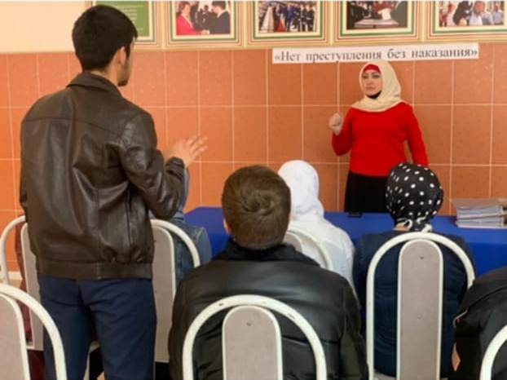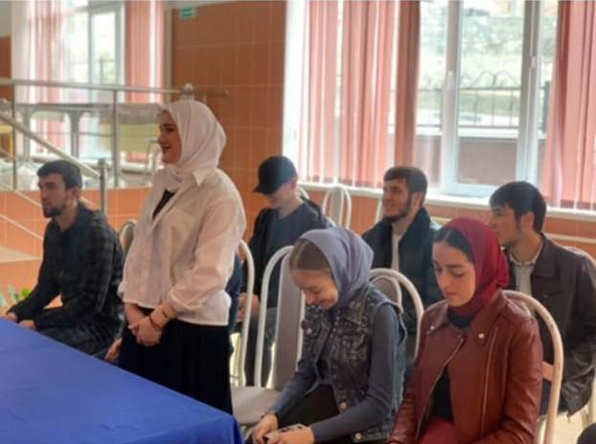

- Мероприятие по профилактике экстремизма и терроризма
Проведено мероприятий -1, приняло участие-17человек.
- 10 марта 2021 года в 10:00 в Шатойском районном Доме культуры прошёл час памяти на тему: «Война против беззащитных». Терроризм – это одна из самых опасных и масштабных угроз человеческой жизни. В ходе профилактической беседы присутствующим напомнили о правилах поведения в нетипичных, опасных ситуациях, о том, что нужно быть бдительным всегда, при любых подозрениях обращаться в правоохранительные органы, чтобы вовремя предотвратить зло.
Также рассказали, что часто жертвами терроризма становятся невинные люди, среди которых есть и дети.
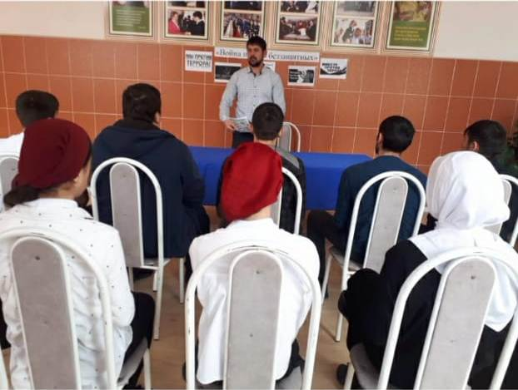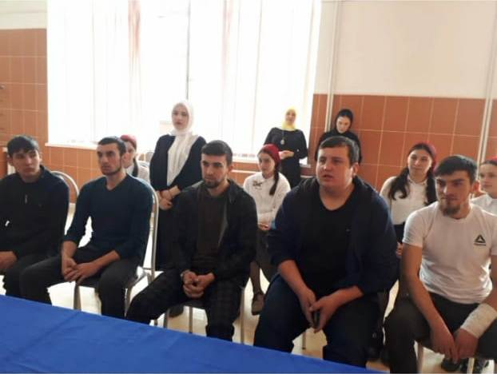

- по профилактике дорожно-транспортных происшествий;
Проведено мероприятий – 4,приняло участие-48 чел.
- 22 марта 2021 года в 10:00 в Шатойском районном Доме культуры состоялась викторина на тему: "Дорожная азбука". Викторину провели в формате игры, что помогло проверить, насколько хорошо дети знают правила дорожного движения, дорожные знаки и, как можно предупредить ДТП. Детей разделили на две команды и задавали им вопросы, на которые они должны были ответить и привести примеры. Такого формата мероприятия помогают детям легко усваивать материал о правилах дорожного движения.
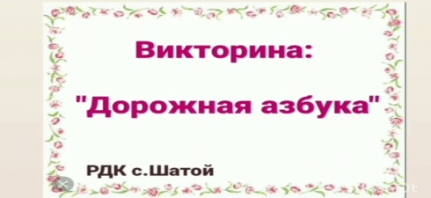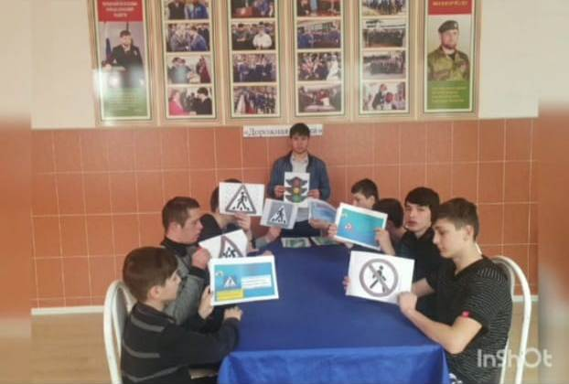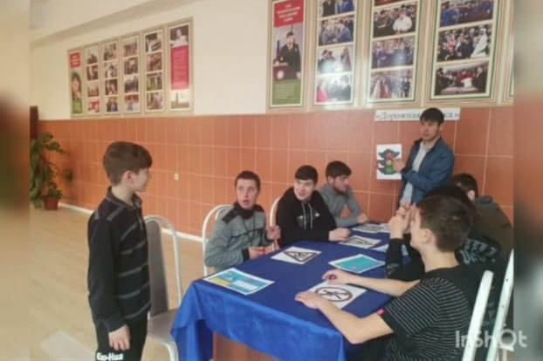

- 24 марта 2021 года в 14:00 в Шатойском районном Доме культуры состоялась беседа на тему: "Обязанности пешеходов". Цель мероприятия: снижение дорожно-транспортных травматизмов путем ознакомления подрастающего поколения района с правилами дорожного движения. Беседа была направлена на углубление знаний детей о правилах дорожного движения. Организатор рассказал присутствующим о безопасности дорожного движения при передвижении по улицам и дорогам. Такие мероприятие способствуют воспитанию навыков выполнения основных правил поведения детей на улице.
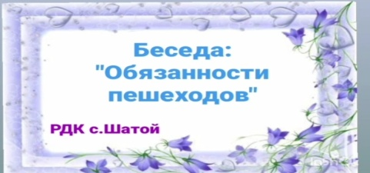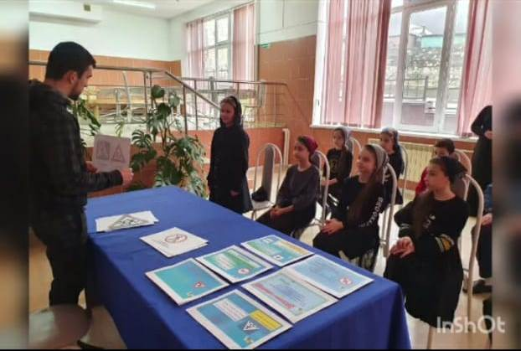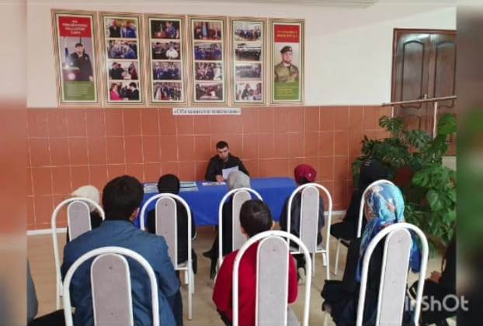
- 30 марта 2021 года в 11:00 в Шатойском районном Доме культуры прошёл конкурс детских рисунков на тему: "Я рисую правила!". Целью конкурса являлось привлечение внимания участников конкурса к значимости знания правил дорожного движения в жизни каждого человека, формирование активной жизненной позиции по безопасности на дорогах. Конкурс был направлен на пропагандирование безопасного дорожного движения и профилактику ДТП, с участием детей. Требования к оформлению рисунков: соответствие требованиям тематики, разнообразие используемого художественного материала при оформлении рисунков (гуашь, акварельные краски, тушь, мелки, цветные карандаши, фломастеры и т.д.), формат рисунков А-4, а также указать фамилию, имя, название клубного формирования на обратной стороне работы. Завершился конкурс вручением призовых мест и сладких подарков.
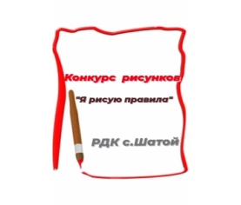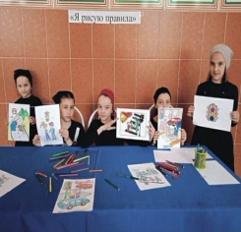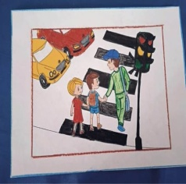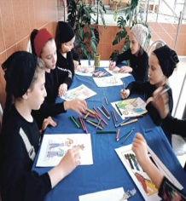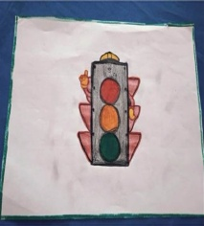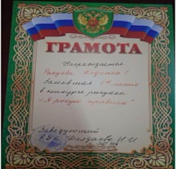
- 31 марта 2021 года в 11:00 в Шатойском районном Доме культуры прошёл информационный час по ПДД: "Виды и особенности пешеходных переходов". Цель мероприятия: расширение знаний детей о проезжей части дороги, тротуара; ознакомление детей со знаком, обозначающим пешеходный переход; приобщение детей к культуре поведения на улице. Организатор мероприятия Исраилов И.Н. подробно рассказал о видах пешеходных переходов и с помощью рисунков показал, как выглядят пешеходные переходы: подземный пешеходный переход, надземный пешеходный переход и наземный пешеходный переход. А также, каким знаком обозначается каждый из перечисленных пешеходных переходов.
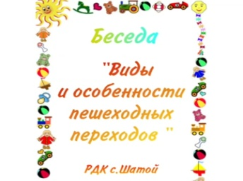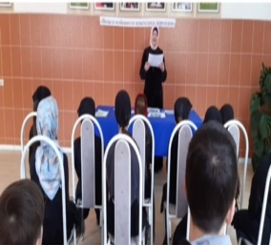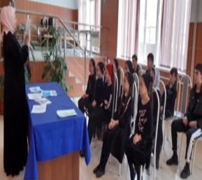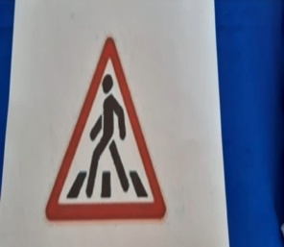

Зав. Шатойским РДК Далдаева Н.И.

